**挂机脚本说明**

Author：Joy Tang

配置环境：Python2.7

依赖库：AppiumLibrary、Selenium2Library、Collections

# 登录

## 关键字说明

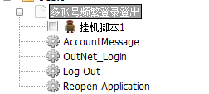

* AccountMessage：存储多个账号的用户名+密码
* OutNet_Login:外网登录，可配置成内网地址
* Log Out：退出
* Reopen Application：重新打开应用

## 脚本说明

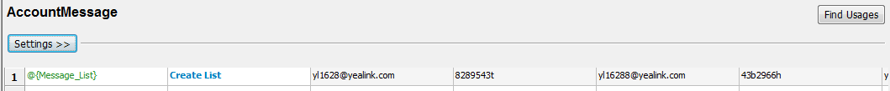

* 以字典形式存储用户名和密码

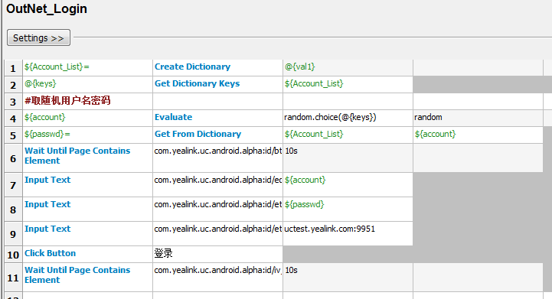

* 取随机的用户名并获取到其密码
* 登录界面填入用户名、密码登录

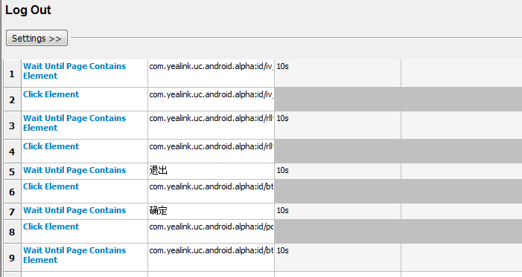

* 取左上角头像元素，点击进入“个人中心”界面，再进入设置界面，在设置界面底部选择“退出”

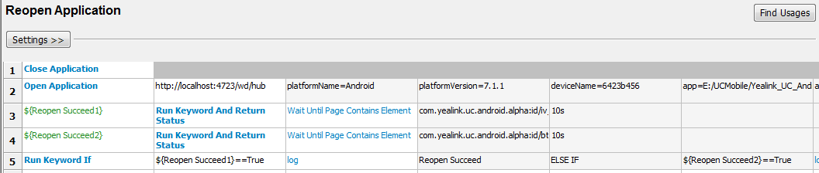

* 判断界面是否存在左上角头像元素，不存在则杀掉APP并重新打开

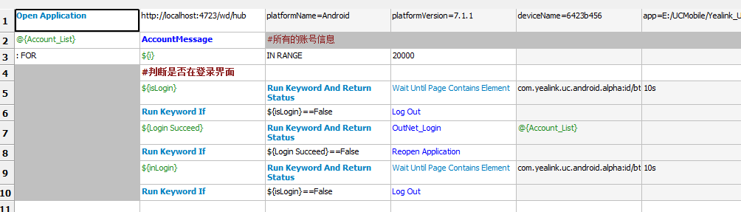

* 打开APP：配置地址、平台、版本号、包名等
* 随机取一个账号的用户名和密码
* 循环2万次登录与退出
* 判断当前是否在登录界面，如果不在登录界面，即此时已经登录了，进行退出操作；如果在登录界面，进行外网登录
* 如果登录失败（点击“登录”按钮后无反应），重新打开应用
* 登录成功以后退出登录

# 二、组织架构

## 1.关键字说明



## 2.脚本说明

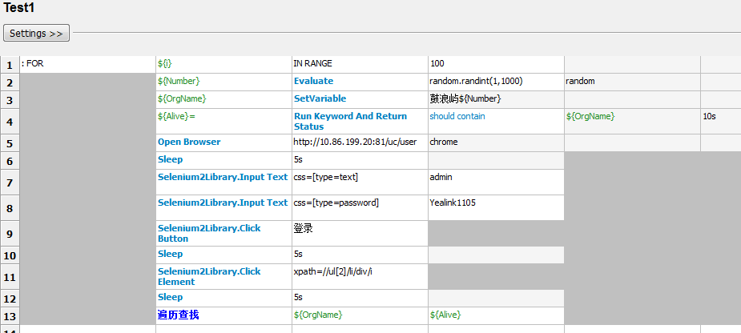

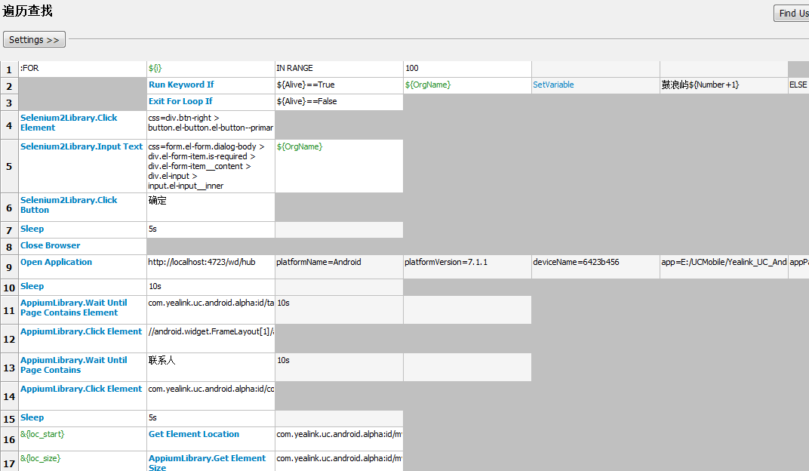

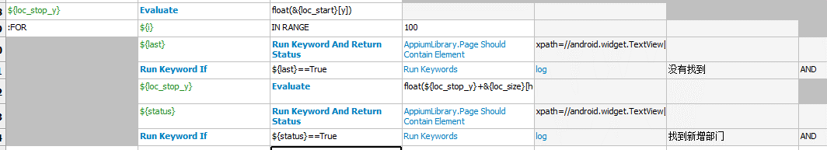

* 循环操作100次
* 取随机1000内的随机数字采用字符串拼接的形式插入部门为：鼓浪屿+数字
* 判断当前随机出的部门名是否存在，存为一个状态
* 打开20后台-登录
* 查找100次随机的部门名是否存在，如果存在则一直加一直到不存在，退出
* 在后台增加一个部门
* 打开手机里的UME应用，选择联系人tab
* 取“我的电脑”元素获取动态左边及纵向边框的大小
* 以纵向边框大小作为一个维度滑动屏幕直到滑到底部元素为“奥巴马（Obama）”为止
* 如果滑动过程中出现了新的部门名称，则打印“找到新增部门”并退出循环
* 循环到出现“奥巴马（Obama）仍没有找到则打印“没有找到”